Задание 2

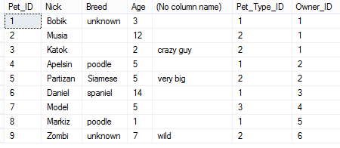

Напишите и отладьте следующие запросы к таблице Pet:

1. Данные на Партизана.

2. Клички и породы всех питомцев с сортировкой по возрасту.

3. Питомцы, имеющие хоть какое-нибудь описание.

4. Средний возраст пуделей.

5. Количество владельцев.

Сравните результаты с приведенными на следующей странице.

Сами придумайте к этой таблице запросы с использованием перечисленных ниже синтаксических элементов (надо придумать и текстовые формулировки):

6. запрос с BETWEEN

7. запрос с LIKE

8. запрос с IN(...) (без вложенного select, это будет позже :))

Выложите результат в свою папку на google-диск - как один файл, в котором так или иначе видны и текстовые формулировки, и операторы select, и результаты их выполнения. Формат файла – jpg, png, doc, pdf… Имя файла пусть начинается с 02_.

1.

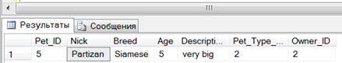

2.

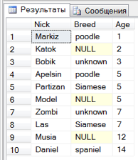

3.

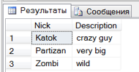

4.

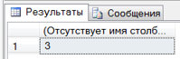

5.

